浅海水声通信系统的间接自适应均衡方法

技术领域
本发明涉及一种通信系统的均衡方法，特别涉及浅海水声通信系统的自适应均衡方法。
背景技术
在浅海水声通信系统中，由于海面和海底声场的相互作用，浅海水声信道往往表现出严重的频率选择性衰落和时变性。除此以外，内波、混响等许多其它效应也是造成通信性能不可靠的原因。由于浅海水声信道的多径特性会引起符号间干扰（ISI），并且其多径扩展的数量级都在毫秒以上。所以在数据发送速率较高的条件下，经过信道后产生的ISI很严重，这就要求在接收端必须采用均衡技术来消除ISI。
在本发明之前，主要采用的是传统的直接自适应均衡方法，但该方法并不能很好地适用于水声通信系统。这主要是由以下两个原因造成的：首先，浅海水声信道是快速时变的，并且相对于地面无线信道，其时变规律更为复杂，无论是采用LMS或是RLS准则的直接自适应方法，均衡器的抽头系数都无法快速而准确地收敛到最优值；其次，水声信道多径时延很大，虽然传统的自适应均衡器利用多于信道冲激响应阶数个抽头系数来补偿由长多径时延带来的信号失真，但是系统的复杂度较大，很容易造成接收机硬件资源的浪费，并且增强了噪声,引起系统性能的恶化。除此以外，盲均衡方法也被引入到浅海水声通信系统中，它将改进的常数模算法与一种部分判决反馈均衡器相结合，利用了水声信道的稀疏特性，可以实现稀疏水声信道的盲均衡。但是这些方法在实际应用中都只支持经过QPSK或4QAM映射的低阶调制发送信号，在64QAM等高阶调制的高速水下通信系统中性能急剧恶化。
发明内容
本发明的目的就在于解决现有技术的缺陷，设计、研究浅海水声通信系统的间接自适应均衡方法。
本发明的技术方案是：
浅海水声通信系统中的间接自适应均衡方法，其特征在于包括以下步骤：
（1）发送端信号帧结构：
在该通信系统的发送端，待发送的比特流经过具有纠错特性的信道编码和星座映射以后，得到符号序列，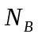个符号组成帧体,用发送端和接收端都已知的长度为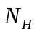的PN序列作为帧头，每个信号帧由帧体和帧头两部分组成,个信号帧组成一个数据包。发送端最终以数据包的形式发送数据。
（2）快速信道估计：
接收端利用接收到数据包中的各个信号帧的帧头PN序列做快速信道估计，估计出接收到该数据帧帧头时刻的信道冲激响应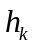：
设发送的帧头PN序列为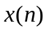，那么接收到的帧头PN序列为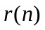：
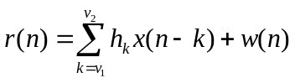 （式1）
其中为信道的冲激响应，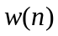为噪声；
将与发送端相同的PN序列和做相关，那么：
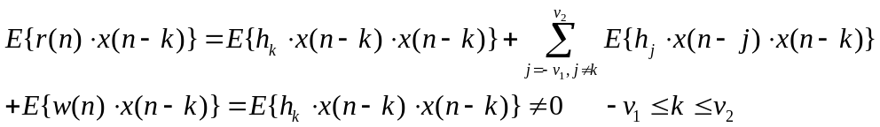 （式2）
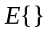为数学期望；由于是已知的，因此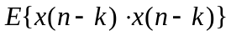可以预先计算得到，所以：
（式3）
（3）均衡器抽头系数的初始化：
采用自适应的判决反馈均衡器结构，设该均衡器的前馈滤波器抽头个数为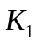，反馈滤波器抽头个数为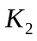；由上一步中估计出的信道冲激响应，并且根据最小均方误差准则，计算出前馈滤波器的各抽头系数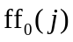：
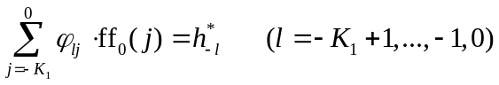 （式4）
（式4）中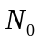为噪声的功率谱密度，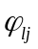的表达式如（式5）：
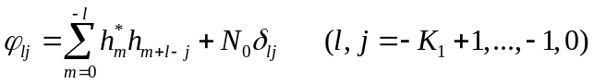 （式5）
反馈滤波器的各抽头系数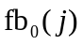由得到的前馈抽头系数表示，其表达式为：
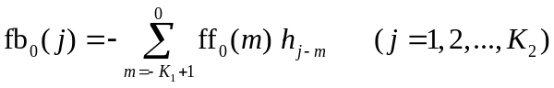 （式6）
（4）均衡器抽头的稀疏化：
根据所有抽头系数值的相对大小确定每个抽头的激活门限。只保留高于激活门限的抽头系数，而将低于激活门限的抽头系数置0。第个前馈抽头和反馈抽头的激活门限分别为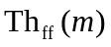和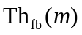：
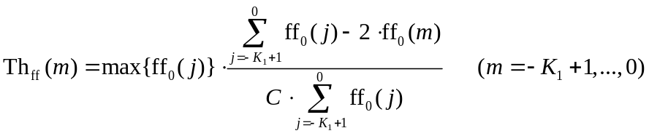 （式7）
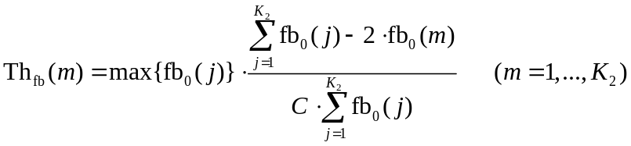 （式8）
其中为门限调节因子，通过大量信道的仿真实验，的取值范围为3.5～4。
（5）帧体数据的均衡：
采用变步长LMS算法来进一步均衡帧体数据符号；根据被激活的抽头数，调整LMS算法的步长因子：
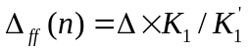 （式9）
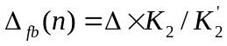 （式10）
在这里，是初始时设定的步长，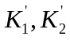分别表示激活的前馈和反馈抽头个数；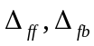分别表示修正后的前馈和反馈部分的步长。
以符号速率更新被激活的各个抽头系数值：
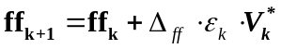 （式11）
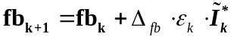 （式12）
其中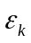是判决反馈均衡器中的检测器判决前后的差值；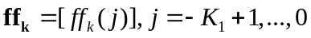且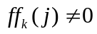，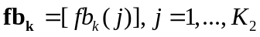且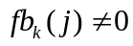分别表示时刻前馈和反馈滤波器各抽头系数更新值。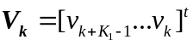，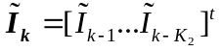分别表示时刻前馈滤波器各抽头上对应的输入符号和经过判决后输入到反馈滤波器各抽头上的符号。
在所述的浅海水声通信系统的间接自适应均衡算法中，所述的信道估计的中的可以用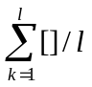来代替。
本发明的优点和效果在于：
1. 发送的数据包中的信号帧的结构简单。通过将数据符号分帧传输，有利于适应浅海水声信道中的恶劣的传输环境。通过在帧头插入一定数目的PN序列，可以方便接收端进行信道估计和均衡，从而提高了传输的鲁棒性。
2. 通过在帧头接收阶段进行快速信道估计，有效而迅速地跟踪时变的水声信道，从而有利于均衡器及时调整各个抽头系数，更加有效地消除码间干扰（ISI）。
3. 通过均衡器各抽头系数的初始化，可以将接收信号的眼图初步打开，从而便于在随之而来的帧体接收中，各抽头系数迅速收敛到最优值。
4. 通过均衡器各抽头的稀疏化过程，只激活特定位置特定数目的抽头，从而节省了系统的硬件资源，同时也可以在一定程度上降低通过均衡器的噪声，从而提高了均衡器的输出信噪比。
5. 变步长的LMS算法的运算量很小，并且由于初始均衡器系数已经接近收敛，所以它的收敛性能也很好。同时根据信道状况动态调整步长因子，从而更加精确地控制各抽头系数的收敛速度，获得最佳的均衡效果。
本发明的其他优点和效果将在下面继续描述。
附图说明
图1——数据包中的信号帧结构示意图。
图2——间接自适应均衡方法流程图。
图3——自适应判决反馈均衡器结构图。
图4——理想和实际估计的信道冲激响应函数对比图。
图5——均衡前信号的星座图。
图6——采用直接自适应均衡方法后的信号的星座图。
图7——采用间接自适应均衡方法后的信号的星座图
图8——两种方法的均方误差对比图。
具体实施方式
下面结合附图和实施例，对本发明所述的技术方案作进一步的阐述。
- 发送端信号帧结构
在浅海水声通信系统的发送端，待发送的比特流经过具有纠错特性的信道编码和星座映射以后，得到符号序列，将这些符号以信号帧的形式组成数据包发送出去，一个数据包由个信号帧组成，每个信号帧由帧体和帧头两部分组成，如图1所示。其中帧体个符号组成，用发送端和接收端都已知的长度为的PN序列作为帧头。利用PN序列良好的相关特性可以实现快速而准确的信道估计和同步。
- 间接自适应均衡方法
图2为间接自适应均衡方法的流程图。接收端按符号接收到信号帧以后，首先利用帧头PN序列进行快速信道估计，估计出接收到该数据帧帧头时刻的信道冲激响应。然后按照MMSE准则，计算出判决反馈均衡器各前馈抽头系数和反馈抽头系数，完成抽头系数的初始化。并且选取一定的门限，只激活高于一定门限的抽头，而将其他未激活的抽头系数置0，从而完成该均衡器抽头的稀疏化。当进入帧体符号处理阶段时，利用变步长LMS算法在初始化的稀疏抽头的基础上对抽头系数进行自适应调节，这样可以跟踪帧体发送阶段信道的变化，从而得到最佳的收敛系数。在下一个信号帧到来的时候，重复上述步骤。
即该方法利用接收到的帧头PN序列得到比较粗糙的均衡器的抽头系数值，帧体接收阶段相当于对系数进行细调。这样分层调节系数的好处在于，虽然粗调部分的计算不是很精确，但是相当于将眼图初步打开。因此留给自适应算法的只剩下将系数调节到理想的最佳值。
1．快速信道估计：
根据发送端信号帧结构，利用帧头PN序列的相关特性进行快速信道估计。
设发送的帧头PN序列为（对PN序列做0-1,11的映射），那么接收到的帧头PN序列为： （式1）
其中为信道的冲激响应，为噪声。
将本地产生的与发送端相同的PN序列和接收到的帧头PN序列做相关，由于的互相关函数为0，并且与互相独立，得到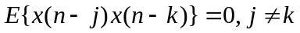；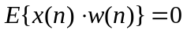。那么：
（式2）
（式2）中包含了多径信号的幅度信息和位置信息，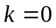表示了主径信号的位置。为数学期望，由于是已知的，因此可以预先计算得到。将其代入（式2），可以得到：
（式3）
从上述的推算可知，由于与不相关，使得上述计算不受噪声影响，因此本信道估计方法的抗噪声干扰能力很强。并且副径的幅度可以大于主径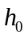，因此可以跟踪0dB的严重畸变多径。
在实际应用中，用代替，为PN序列长度。因此，即使在有0dB严重畸变副径的情况下，也可以较为快速和精确地估计出相应的信道响应。
2．均衡器抽头系数的初始化：
系统采用的是图3所示自适应判决反馈均衡器。其特点是只要判决正确，就可以由反馈部分完全消除由先前符号引起的ISI。同时，采用一定的自适应算法，对判决反馈均衡器的前馈抽头系数和反馈抽头系数递推地调整，从而可以有效的跟踪信道变化带来的符号间干扰的变化。
在估计出信道的冲激响应以后，进行均衡器抽头系数的初始化。这里采用的是最小均方误差准则（MMSE）。因为MMSE准则的低复杂度和对噪声的鲁棒性使其可以很好的用于水声信道。设均衡器的前馈滤波器抽头个数为，反馈滤波器抽头个数为。由以下线性方程组可以得到前馈滤波器的各抽头系数：
（式4）
（式4）中的为噪声的功率谱密度，的表达式如（式5）：
（式5）
反馈滤波器的各抽头系数由前馈抽头系数表示，其表达式为：
（式6）
3．均衡器抽头的稀疏化：
由于浅海水声信道具有稀疏多径特性，大多数的均衡器抽头对于均衡器收敛没有作用。如果不激活这些抽头，可以减小均衡器的收敛时间并且节省硬件资源。同时，由于减少了无用抽头的数量，也减小了通过均衡器的噪声，从而可以提高均衡器的输出信噪比。
在这里，我们采用一种简单的门限选择方法。即，根据所有抽头系数值的相对大小确定每个抽头的激活门限。只保留高于激活门限的抽头系数，而将低于激活门限的抽头系数置0。第个前馈抽头和反馈抽头的激活门限分别为和：
（式7）
（式8）
其中为门限调节因子，通过大量信道的仿真实验， 当的值取3.5～4的时候可以有效地激活特定位置上的抽头。
4. 帧体数据的均衡：
利用帧头的PN序列，通过上述步骤得到稀疏的抽头系数以后，就可以采用自适应均衡算法来进一步的均衡帧体数据符号，这里采用的是变步长LMS算法。因为相对于RLS算法，它的运算量小，并且由于初始均衡器系数已经接近收敛，所以它的收敛性能也很好。
根据被激活的均衡器抽头数目，调整LMS算法的步长因子：
（式9）
（式10）
是原始步长，分别表示被激活的前馈和反馈抽头个数。分别表示修正后的前馈和反馈部分的步长，由于稀疏抽头个数大致反映了当前的信道状况，所以可以根据信道状况动态调整步长因子，从而调整LMS算法的收敛速度。
LMS算法中的误差信号是检测器判决前后的差值。以符号速率更新被激活的各个抽头系数值，从而使稀疏均衡器进一步收敛：
（式11）
（式12）
其中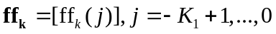且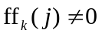；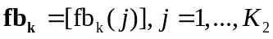且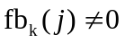，分别表示时刻前馈和反馈滤波器各抽头系数更新值。，分别表示时刻前馈滤波器各抽头上对应的输入符号和经过判决后输入到反馈滤波器各抽头上的符号，如图3所示。
- 性能评价
图4表示实际信道响应和估计出的信道响应函数的频域表示。可以发现，采用本发明提出的发送信号帧结构以及基于帧头PN序列的快速信道估计算法，可以准确的估计出时变水声信道的瞬时冲激响应函数，从而保证了接下来均衡器各抽头系数的初始化过程的正确性和快速收敛性。
图5表示均衡前的信号星座图，为了使系统支持高阶调制，采用的是64QAM的调制方法，可以发现由于存在比较强的ISI，各接收符号在星座图上位置散乱。
图6表示直接自适应均衡方法效果图。该方法将帧头的PN序列作为训练序列，使用LMS算法，训练阶段的误差是经过均衡后的PN序列和已知PN序列的差值，帧体数据接收阶段误差的定义和间接自适应均衡算法相同。可以发现，采用直接自适应均衡方法，在64QAM下并不能很好地消除码间干扰。这是由于各抽头系数需要很长的训练序列才能收敛到稳态。对于一个通信系统而言，已知信息过长会使得系统效率大大降低。并且该方法中均衡器的各抽头都处于激活状态，系统硬件的开销很大。
图7是经过间接自适应均衡方法后的符号在星座图中的分布，可以明显地看出均衡后的各个符号都集中在对应的星座点周围。经过多次实验统计，在64QAM的调制下，一个包含5000个符号的帧体，采用间接自适应均衡算法后的误符号数都在20个以下，即误符号率为0.2～0.4%，这些少量错误的符号完全可以通过后续的差错编码和其它接收端技术得到纠正和消除。这表明了该方法可以支持高阶调制，从而适用于高速数据传输。
图8是两种方法的均方误差（MSE）曲线的对比图，两种自适应方法中各抽头系数都是以符号速率更新的。需要注意的是，间接自适应方法只是在帧体符号接收阶段才用到LMS算法，所以MSE曲线从开始接收帧体数据时才会出现。从图中可以明显地发现：由于快速而精确的信道估计和准确的初始抽头系数的计算，使得在帧体接收的开始阶段均衡器各抽头已处于基本收敛状态，后面的变步长LMS方法只是根据变化的信道做微调。而直接自适应方法则由于训练符号有限，无法收敛到稳态，所以MSE过大，导致其无法均衡出高阶调制的数据符号。
在通常的浅海水声通信系统中，由于信道的长时延造成的码间干扰比较大，并且接收技术有限，所以一般多采用以QPSK或4QAM为代表的低阶调制。上述结果验证了本发明提出的间接自适应均衡方法可以使得浅海水声通信系统支持诸如64QAM的高阶调制，从而大大提高通信效率和比特率，有效地实现了水下高速数字通信。
本发明请求保护的范围并不仅仅局限于本具体实施方式的描述。

